附件1
社会组织登录新系统操作指引
一、已成立的社会组织用户
1.打开江苏政务服务网，输入网址：http://www.jszwfw.gov.cn/ ，或打开百度搜索江苏政务服务

2.点击右上方“法人注册”，在跳出的页面中点击“综合法人库”右侧的“立即前往”按钮，进入注册页面。
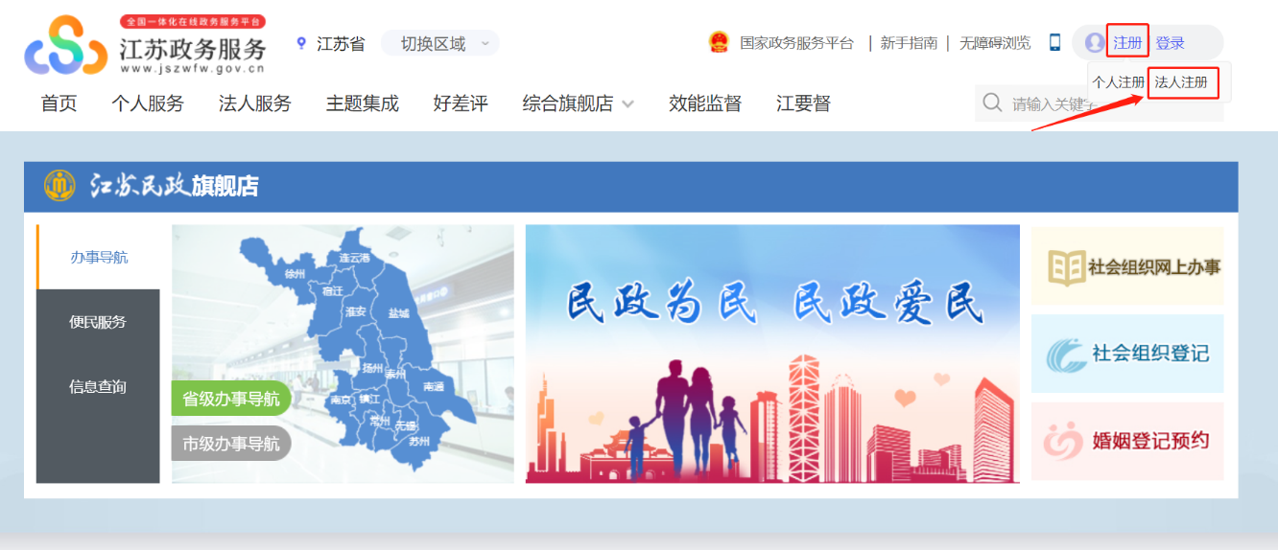

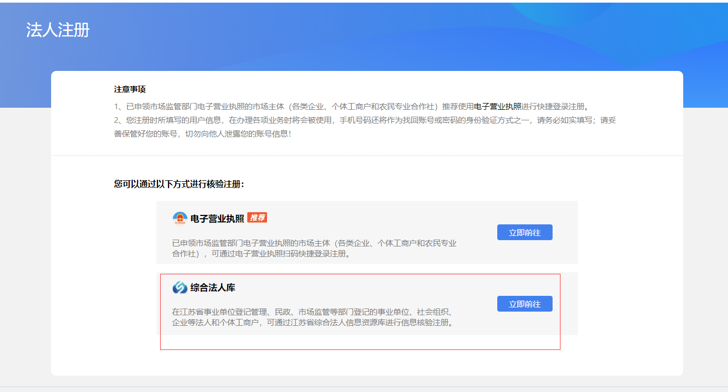
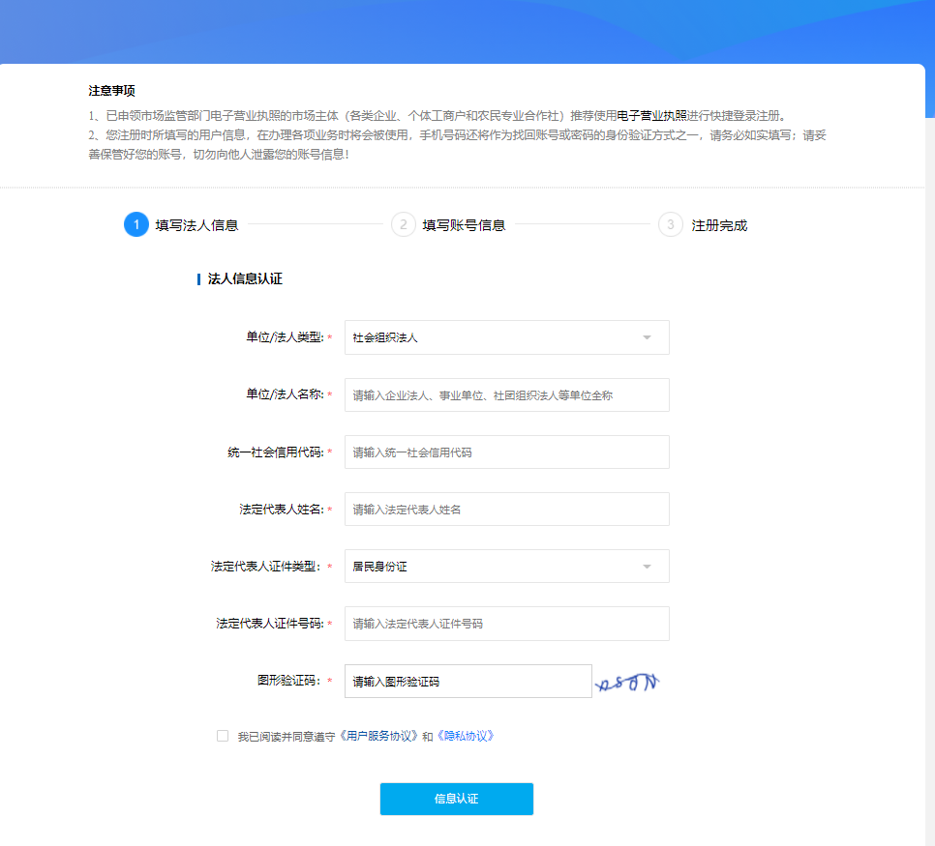
3.注册完成后选择“综合旗舰店”—“省民政厅旗舰店”，点击“社会组织网上办事”。
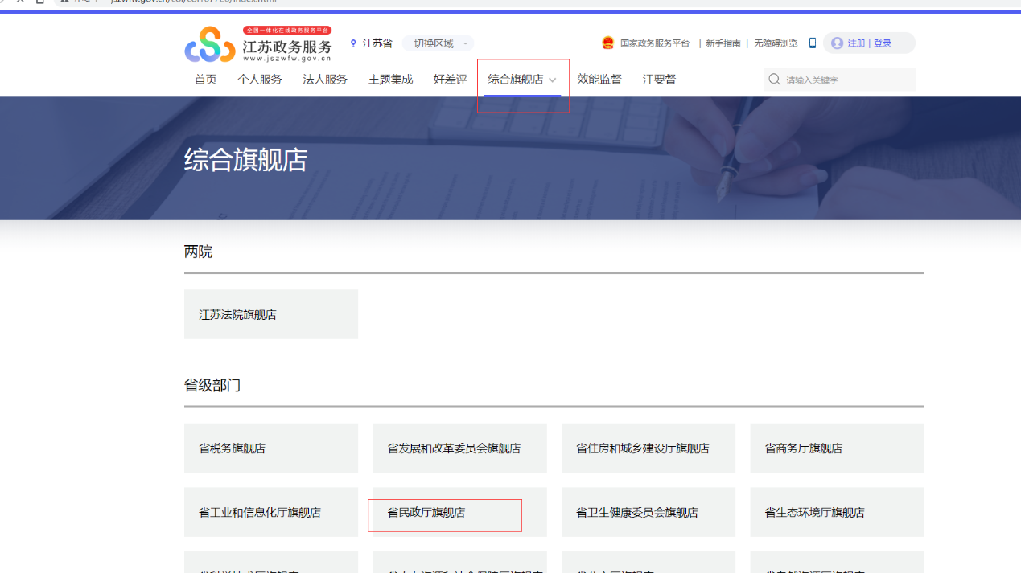
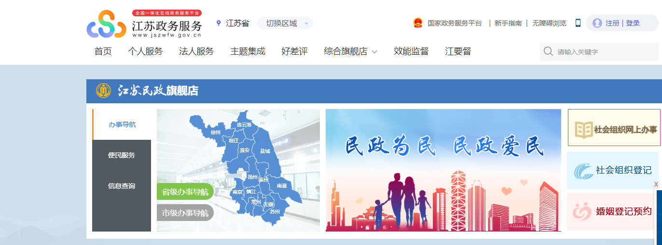
4.在跳出的页面中，选择“法人登录”，用注册后的账号和密码登录系统。
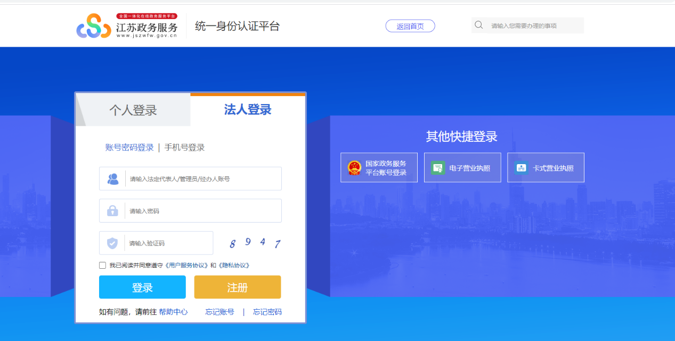
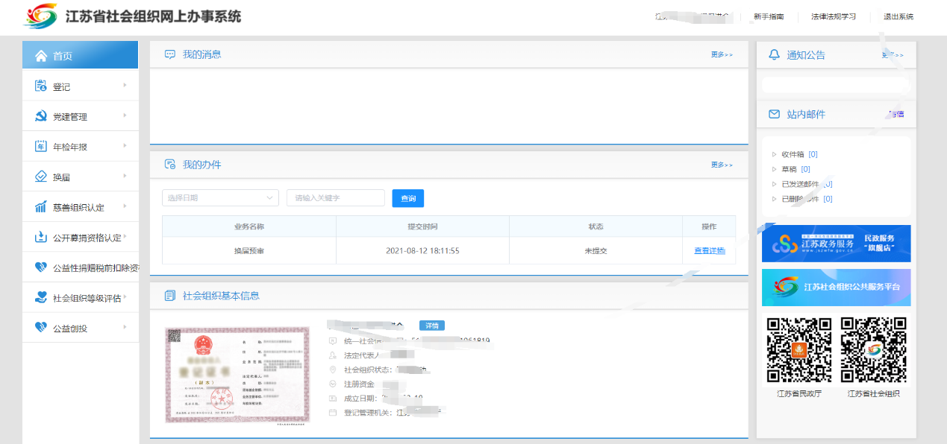
二、拟新成立的社会组织用户
1.打开江苏政务服务网，输入网址：http://www.jszwfw.gov.cn/ ，或打开百度搜索“江苏政务服务”。
2.点击右上方“个人注册”，进入注册页面，填写相关注册信息。
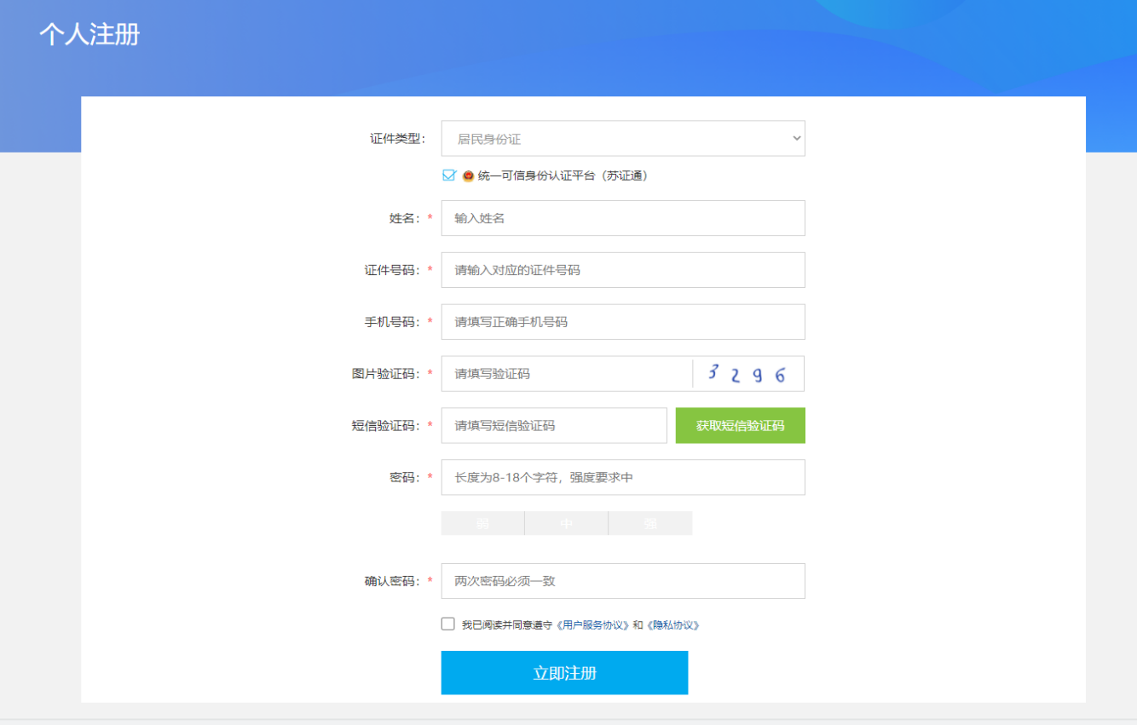
注册完成后可以进行实名认证，分别有“江苏政务app扫脸实人认证、支付宝实名认证、我的南京实名认证、其他实名认证”，完成三个及以上为高级认证。
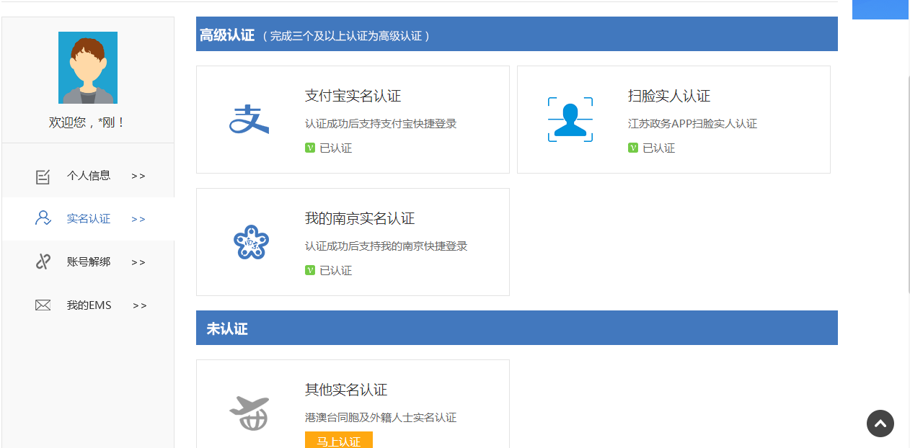
3.注册完成之后选择“综合旗舰店”—“省民政厅旗舰店”，点击“社会组织网上办事”。
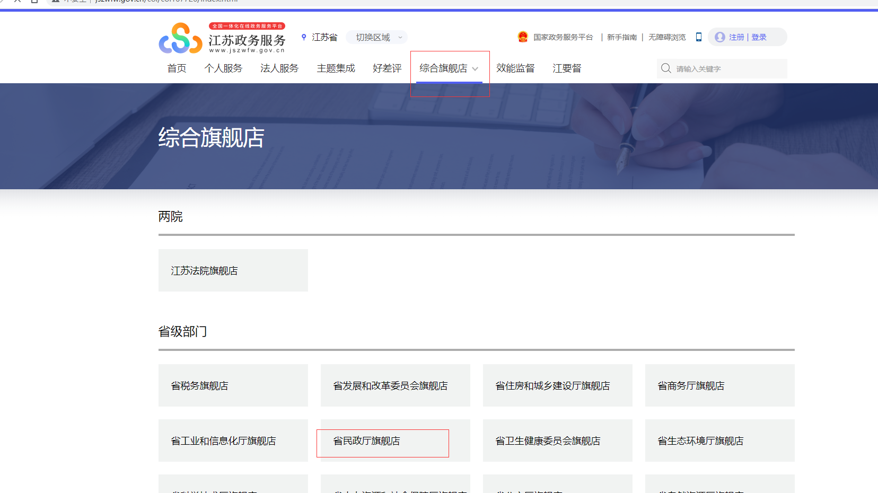
4.在跳出的页面中，选择“个人登录”，用注册后的账号和密码登录系统。
